**MOODBOARD**

* Ich hatte schon grundsätzliche Vorstellungen von meiner Startseite und habe diese bereits einigermaßen umgesetzt und mal ein Grunddesign davon erstellt.

Ein Bild, das Text, Person, stehend, darstellend enthält.

* Ich wollte nicht zu viel darauf tun, deshalb hat man im Prinzip nur eine Navigationsleiste und ein Hintergrundbild
* Ich möchte nicht zu viel Farbe in meine Website packen, sondern es relativ eintönig gestalten. Das untere wäre nur eine Möglichkeit

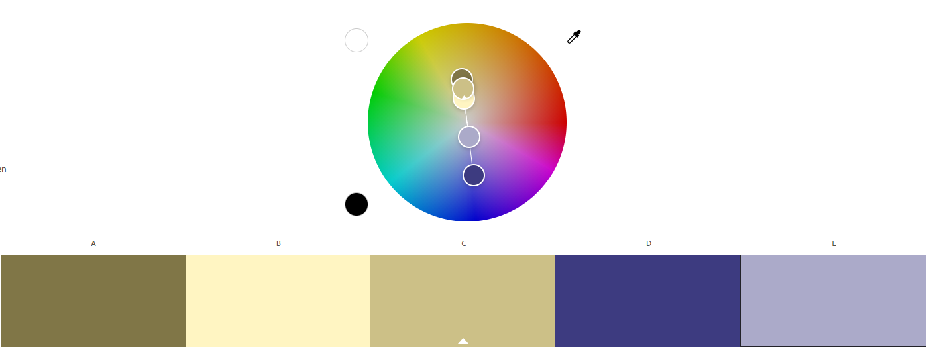

* Außerdem habe ich mir schon ein paar Vorstellungen gemacht und die ein oder andere Website gefunden, welche coole Designs hat, wie auch die Seite von Peneder

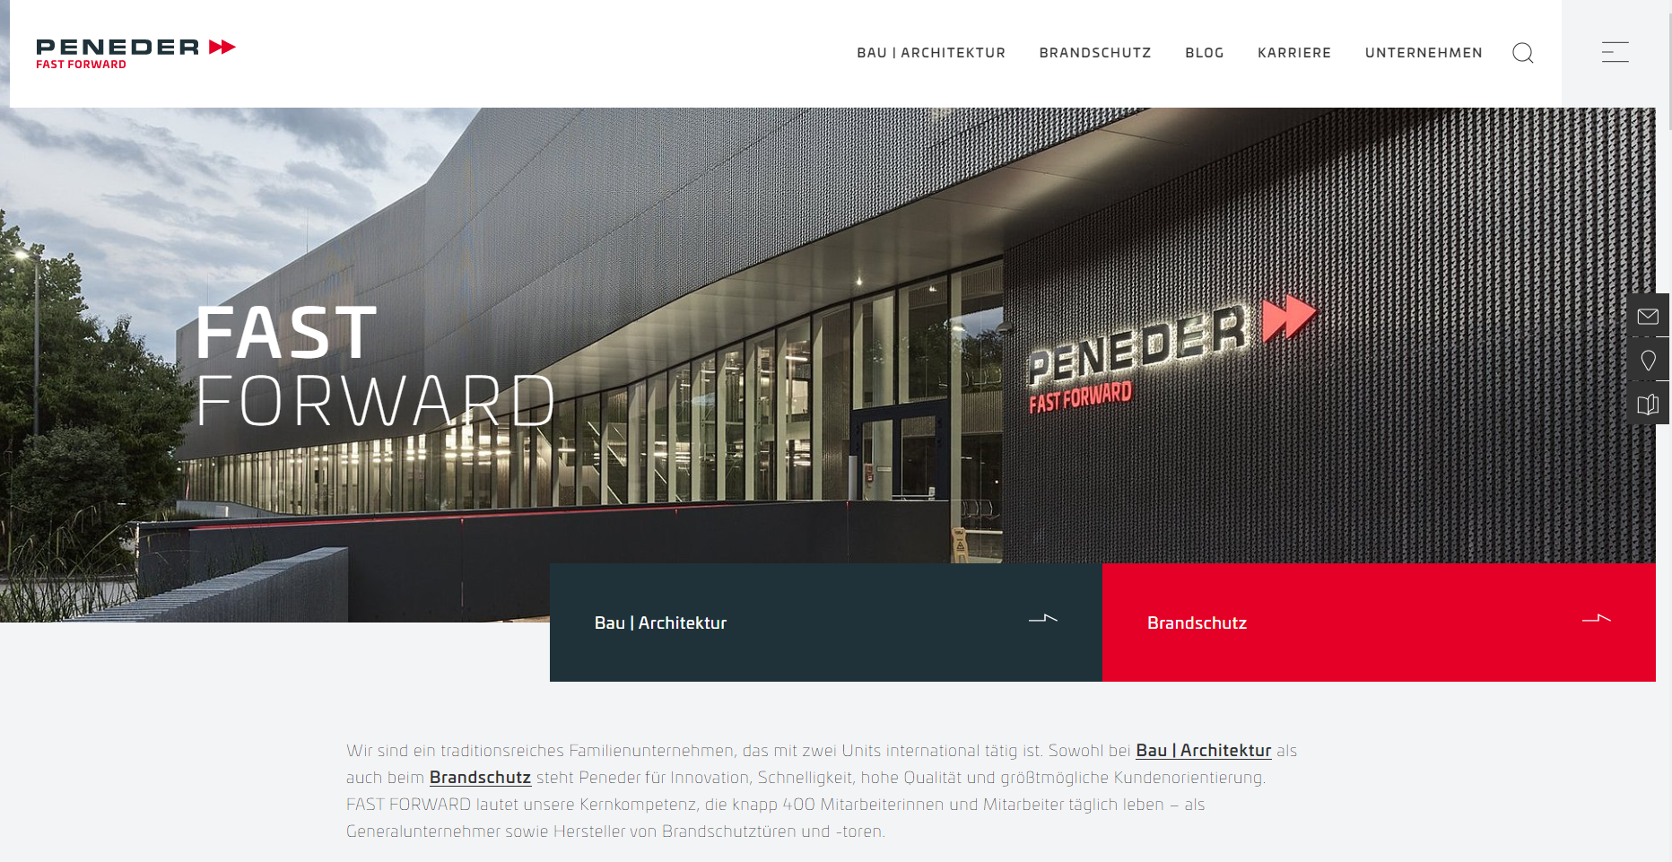

* Bei der Navigationsleiste habe ich mich bereits daran orientiert und probiert, dass es ähnlich aussieht. Bei meinen weiteren Unterseiten werde ich weiterhin probieren, die ein oder andere Idee davon zu übernehmen.
* Als Schriftart werde ich vereinzelt auch die Harry Potter Schrift verwenden

